Итоги деятельности отдела государственного надзора в области семеноводства за 2015 год.
Должностными лицами отдела государственного надзора в области семеноводства Управления Россельхознадзора по Оренбургской области осуществляется государственный контроль за ввозом, хранением, реализацией, а также качеством подготовленных к посеву семян сельскохозяйственных культур и посадочного материала. В 2015 году должностными лицами отдела было проведено 534 контрольно – надзорных мероприятия по контролю и надзору в области семеноводства, из них плановых - 488, внеплановых - 46. По итогам контрольно-надзорных мероприятий должностными лицами отдела было возбуждено 535 административных дел, по результатам рассмотрения вынесено 534 постановления о привлечении виновных лиц к административной ответственности, из них территориальным Управлением – 453, органами судебной власти – 81 постановление, вынесено 453 представления об устранении причин и условий, способствовавших совершению административного правонарушения, выдано 47 предписаний об устранении нарушений законодательства в сфере семеноводства. По итогам выявленных правонарушений назначены наказания в виде административных штрафов на сумму 484,4 тыс. рублей, из них взыскано штрафов на сумму 420,3 тыс. рублей.

За отчетный период проведено 15 рейдовых мероприятий по контролю за реализацией посадочного материала. В ходе проведения мероприятий было досмотрено 668 шт. посадочного материала, пакетированных семян – 258 шт., семенного картофеля 190кг. По итогам проведения проверок 15 физических лиц были привлечены к административной ответственности по ст. 10.12 КоАП РФ, тем самым были нарушены правила реализации семян сельскохозяйственных растений.

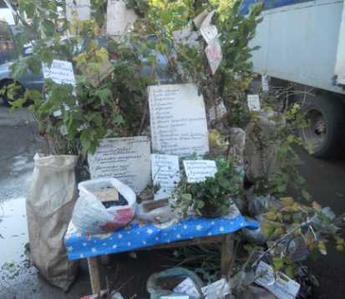

В 2015 году было ввезено и проконтролировано 1313,2 тонн импортных семян ввезенных в область напрямую из стран Венгрии, Франции, Бельгии; семена гибридов подсолнечника объемом 952,9 тонн, кукурузы объемом 301,7 тонн, сахарной свёклы объемом 58,6 тонн; семян отечественного происхождения объемом 2438,5 тонн ввезенных из других регионов РФ (Волгоградской, Воронежской, Ростовской, Самарской, Тюменской, Ульяновской, Саратовской, Белгородской областей, Ставропольского, Алтайского, Краснодарского края и КБР), а также произведен контроль за ввозом овощных и цветочных культур в количестве 379762 шт. пак., саженцев 2300 шт., луковичных 511128 шт. и газонной травы в количестве 275 кг. Ввоз партий семян импортного и отечественного происхождения осуществляется по документам, подтверждающим сортовые и посевные качества.

В рамках исполнения государственного задания с января по декабрь 2015 года при проведении контрольно – надзорных мероприятий должностными лицами отдела был произведен отбор 1871 пробы семян, проведено 3599 исследований от 892 партий объемом 15172,8т. Количество некондиционных проб
составляет 374 или 20% от общего количества отобранных проб, положительных исследований 723 шт. или 20% от общего количества проведенных исследований (данные партии семян не соответствуют требованиям стандарта по чистоте и всхожести).

